« INTERCULTUREL AU TRAVAIL :
Découverte et transversalité des METIERS »
UFCS/FR Formation Insertion

Session 1 / 2020 : Janvier 2020 – Avril 2020
Tout public

Avec une période d’immersion professionnelle

NoNO

Périodicité :  - 7 temps collectifs théoriques  le lundi de 14h00 à 16h00  - 14 temps d’immersion  Le mardi matin de 9h15 à 12h15  Le jeudi matin de 9h15 à 12h15  Durée : 3 mois | Public concerné :  Tout public mixte d’origine étrangère qui peut s’exprimer et comprendre le français (à minima), qui envisage d'accéder, à une activité professionnelle, et qui souhaite travailler les codes et usages en entreprise grâce à des séances d’applications concrètes.  Cette formation permet de découvrir la réalité d’un univers de travail, dans le domaine de la rénovation de chaises, avec des objectifs précis en termes de réalisation, de travail en équipe et de respect des consignes.  Etre disponible le lundi, mardi et jeudi matin
Informations collectives :  Mardi 07/01/2020 à 14h00  Mardi 14/01/2020 à 14h00  Démarrage de l’action :  Lundi 20/01/2020 à 14h00  Fin d’action prévisionnelle :  Jeudi 09/04/2020 | Cadre Général :  L'action « L'interculturel au travail : découverte et transversalité des métiers » s'inscrit en amont du travail sur l'emploi.  La finalité de cette action qui n’est pas une action linguistique est de permettre une première approche du monde du travail pour des personnes le connaissant peu, ayant des craintes pour l’aborder ou étant en difficulté sociale. Ceci afin de permettre une réflexion et un travail de fond sur le marché de l’emploi et l’accès à l’emploi.  Mise en application concrète le mardi et jeudi des éléments théoriques vus lors des séances du lundi.
Lieu :  UFCS/FR Formation Insertion  11/13, rue Auguste Lacroix  69003 LYON  Métro Ligne B et D, Station Saxe Gambetta  Tramway T1, Arrêt Guillotière  Tramway T2, Arrêt Jean Macé  Nombreux bus | Objectifs :  - Se représenter le décalage existant entre le monde du travail en France et dans le pays d’origine.  - Permettre une approche réaliste du monde professionnel en France.  - Penser un projet professionnel ou un objectif d’emploi à partir de données concrètes.  - Valoriser les expériences à l’étranger.  - Découvrir les métiers et leur transversalité.  - Connaître les lois et la législation du travail  - Respecter les règles sociales et le savoir être au travail.  - Lutter contre les discriminations à l’embauche.  - Permettre une réflexion sur l’égalité des chances et l’égalité femme/homme au travail.  - Développer la confiance en soi et prendre en main son parcours d’insertion.  - Mettre en pratique des apports théoriques dans un univers de travail spécialisé, dans le domaine de la restauration de chaises.  Objectifs individuels opérationnels fixés avec chaque stagiaire.  Organisation :  Cette action, d'une durée de 3 mois, est composée :  ► de 7 temps collectifs dans lesquels les échanges et la communication permettent :  - Réflexion et échanges autour du domaine de l’emploi.  - Ecoute et expression libre  - Respect du cadre spatio-temporel  ► d’une mise en application à raison de deux matinées par semaine dans un univers professionnel.  ► renforcés par un suivi individuel
Responsable de l’action :  Jean Charles BENITAH  Conseiller en insertion/Formateur  Contact :  ufcsfr@ufcs-lyon.org  Tél. : 04.78.62.61.61 | Modalités d’inscription :  Nous contacter et adresser une fiche de liaison par mail pour inscrire la personne sur l’une des deux informations collectives.  Expliquer les objectifs de l’action à la personne et lui préciser que ce n’est pas une action linguistique, lui remettre une convocation et un plan de situation pour se rendre à l’UFCS/FR en y indiquant la date de l’information collective choisie (modèle ci-joint).

FICHE DE LIAISON

« Interculturel au travail : découverte et transversalité des métiers »
Merci de remplir cette fiche en totalité et lisiblement
Janvier 2020 - Avril 2020

Date :

PRESCRIPTEUR : Interlocuteur :

Adresse : Téléphone :

Fax :

Mail :

BENEFICIAIRE :

Nom - Prénom : Date de naissance :

N° d’identifiant Pôle Emploi : Nationalité :

Adresse complète :

Téléphone :
Mail :
Date d’arrivée en France : Primo Arrivant :

Situation : □ DELD □ Autres (à préciser)
□ Bénéficiaire du RSA

Itinéraire emploi renforcé □ Oui □ Non
QPV □ Oui □ Non

DATE D’INFORMATION COLLECTIVE :
□ Mardi 07/01/2020 - 14h00/16h00
□ Mardi 14/01/2020 - 14h00/16h00

(Merci de privilégier la première date d’information collective).

OBSERVATIONS ET NIVEAU DE FRANÇAIS ESTIME (obligatoire) :

Lyon, le ____________

A l’attention de Madame, Monsieur : ____________________

Comme convenu avec votre référent, vous êtes inscrit(e) pour une information collective dans le cadre de l’action de formation « l’Interculturel au Travail : découverte et transversalité des métiers ».

à l’UFCS / FR Formation Insertion
11/13 rue Auguste Lacroix
69003 LYON
Tel : 04 78 62 61 61
(Voir plan ci-joint)

□ Mardi 07/01/2020 à 14 heures

□ Mardi 14/01/2020 à 14 heures

Métro lignes B et D, station Saxe Gambetta
Tram T1, arrêt Guillotière
Nombreux Bus

Au cours de cette rencontre, nous vous présenterons les modalités, le contenu et le planning de cette formation.

Nous comptons sur votre présence et vous prions d’agréer, Madame, Monsieur, l’expression de nos salutations distinguées.

L’équipe pédagogique

Plan de situation
- UFCS/FR Formation Insertion –

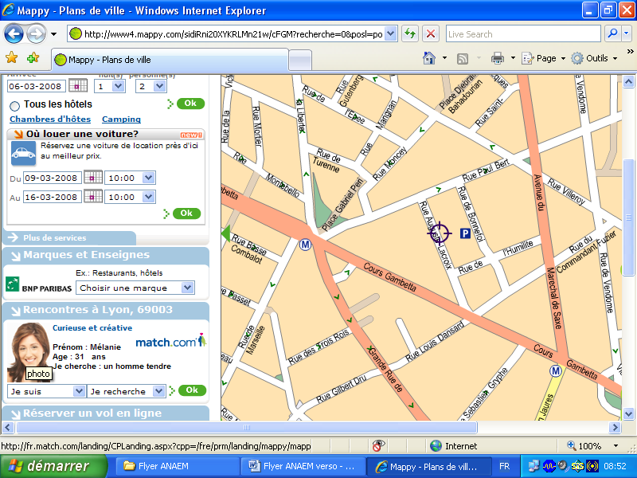
UFCS/FR

Guillotière
[T1, D]
Saxe-Gambetta
[B, D]
Guillotière
[T1, D]
UFCS/FR

Saxe-Gambetta
[B, D]

UFCS / FR Formation Insertion
11/13 rue Auguste Lacroix (Rez-de-chaussée sur rue)
69003 LYON
 : 04 78 62 61 61 - E-mail : ufcsfr@ufcs-lyon.org

Métro B ou D station Saxe-Gambetta ou métro D station Guillotière
Tram T1 arrêt Guillotière
Nombreux bus

